**UNIVERSIDAD AUTÓNOMA DE BAJA CALIFORNIA**

**FACULTAD DE CIENCIAS QUÍMICAS E INGENIERÍA**



**ELECTRÓNICA APLICADA**

**Circuito Restador**

**Docente:** Corral Domínguez Ángel Humberto

**Alumno:** Gómez Cárdenas Emmanuel Alberto

**Matrícula:** 1261509

**ÍNDICE**

INTRODUCCIÓN 2

MARCO TEÓRICO 2

Diagrama del Amplificador Operacional 2

DESARROLLO DE PRÁCTICA 3

Herramientas: 3

Materiales (Utilizados dentro del simulador) 3

Procedimiento: 3

Diagrama del circuito restador: 3

CONCLUSIONES Y OBSERVACIONES 5

# INTRODUCCIÓN

En esta práctica se utilizará el amplificador operacional y se simulará un circuito restador, analizando su funcionamiento.

# MARCO TEÓRICO

El Amplificador Operacional también llamado OpAmp, o Op-Amp es un circuito integrado. Su principal función es amplificar el voltaje con una entrada de tipo diferencial para tener una salida amplificada y con referencia a tierra.

## 

## Diagrama del Amplificador Operacional

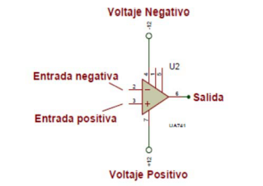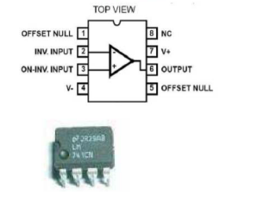

# 

# DESARROLLO DE PRÁCTICA

## Herramientas:

* Simulador CircuitJs1

## Materiales (Utilizados dentro del simulador)

* 4 resistencias de 1KΩ Osciloscopio
* Fuente de Voltaje C/A Fuente de Voltaje C/A
* Amplificador Operacional (Opamp) Multímetro

## Procedimiento:

Simule el circuito restador con amplificadores operacionales. Aplicar dos ondas sinusoidales a las entradas de diferente amplitud, misma frecuencia y analizar la salida.

## Diagrama del circuito restador:

Este amplificador usa ambas entradas invertida y no invertida con una ganancia de uno, para producir una salida igual a la diferencia entre las entradas. Es un caso especial del amplificador diferencial. En este circuito también se puede manipular la ganancia cambiando los valores de las resistencias para amplificar la diferencia.

El resultado de este circuito está dado por la ecuación:

$$V_{out}=V_{2}\frac{\left(R_{3}+R_{1}\right)R_{4}}{\left(R_{4}+R_{2}\right)R_{1}}-V_{1}\frac{R_{3}}{R_{1}}$$

La cual, si asumimos que todas las resistencias son del mismo valor, se reduce a:

$$V_{out}=V_{2}-V_{1}$$

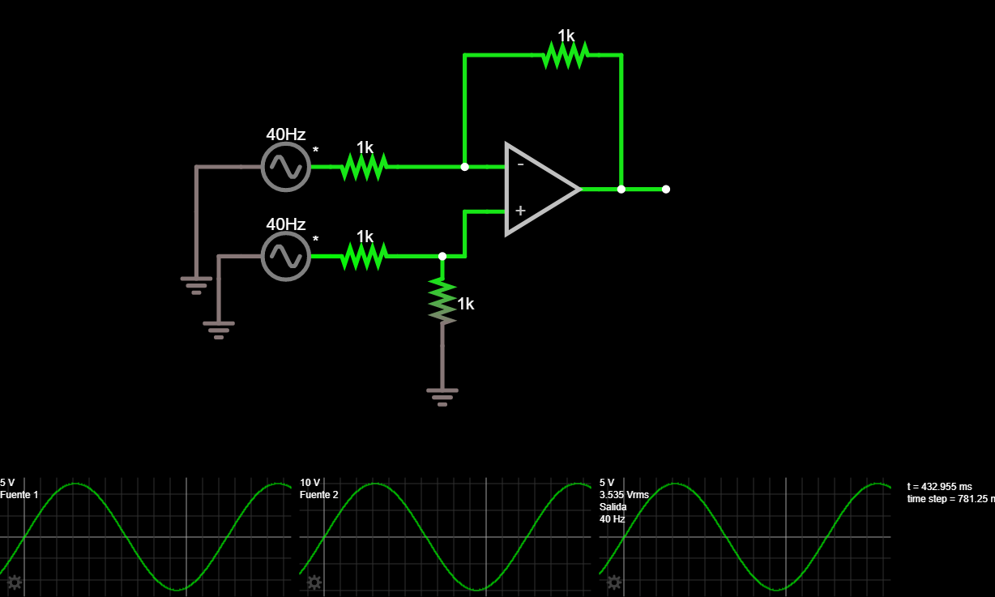

Como podemos observar, todas las resistencias son del mismo valor, lo que se traduce a

Vout = V2 – V1

Hablando de valores pico de las fuentes tenemos que:

V2 = 10

V1 = 5

por lo tanto:

Vout = 10 – 5 = 5

# CONCLUSIONES Y OBSERVACIONES

Este circuito puede ser muy útil ya que puede ser utilizado para eliminar el ruido de una corriente, debido a su reducido tamaño, puede ser aplicado en cualquier tipo de dispositivos, desde un teléfono hasta una computadora.